Задание к семинару по «Апокалипису Дюрера»
(Медленное чтение работы Макса Дворжака)

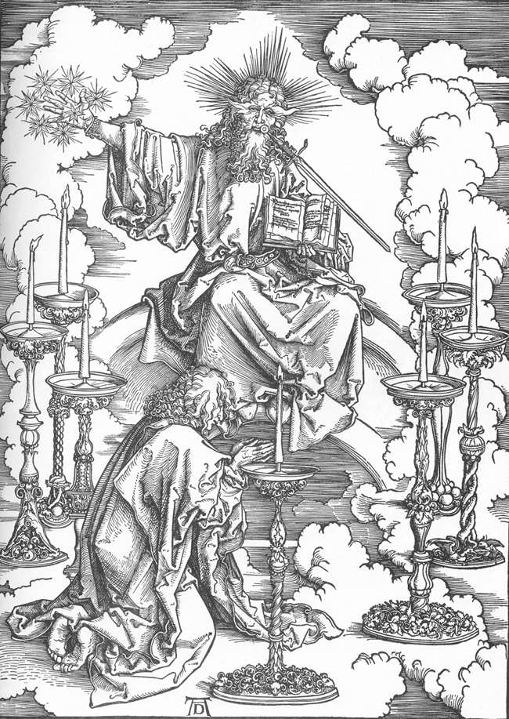 | 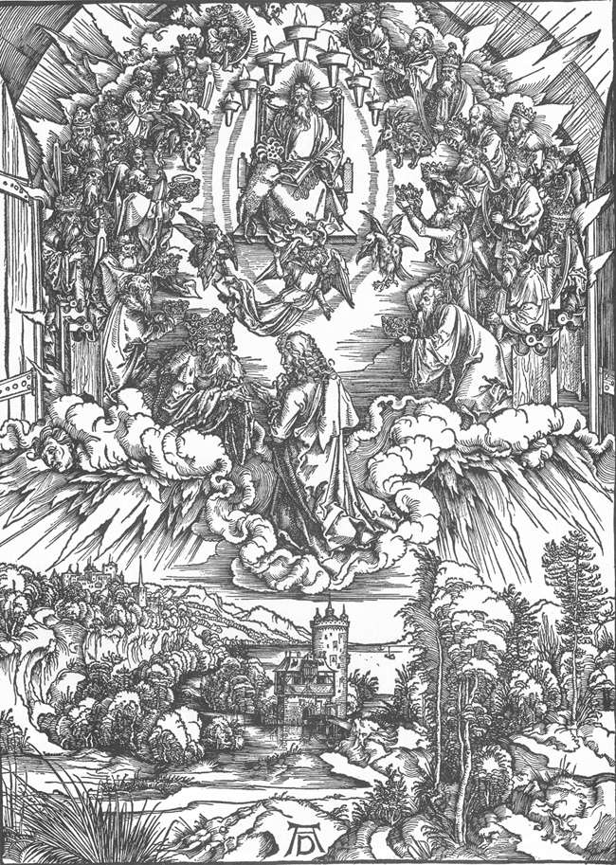
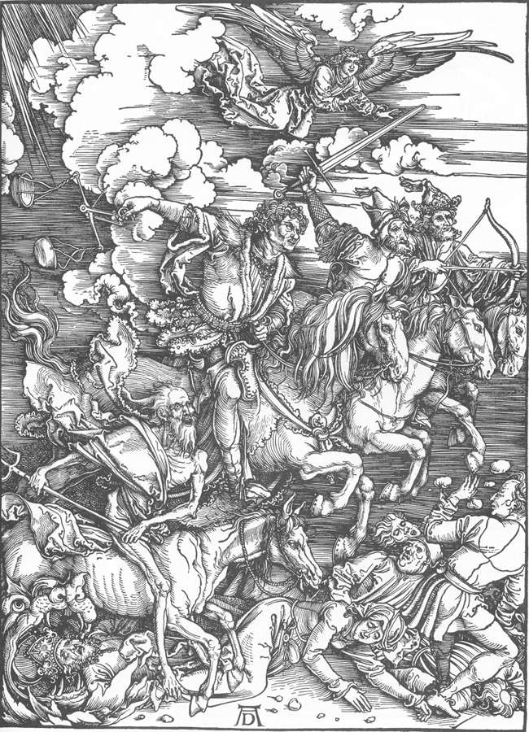 | 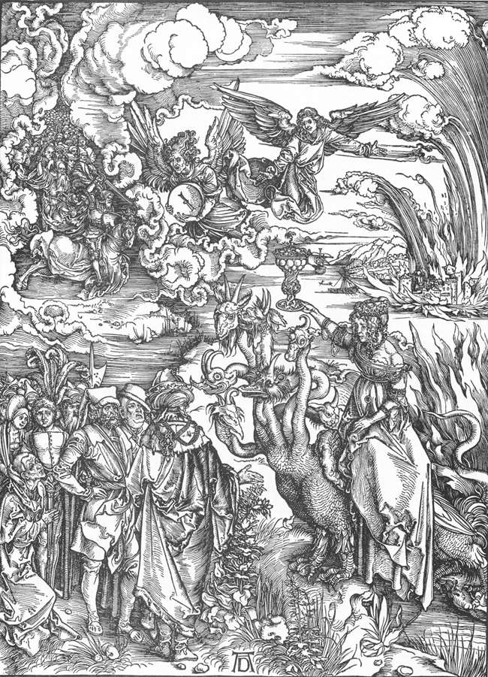
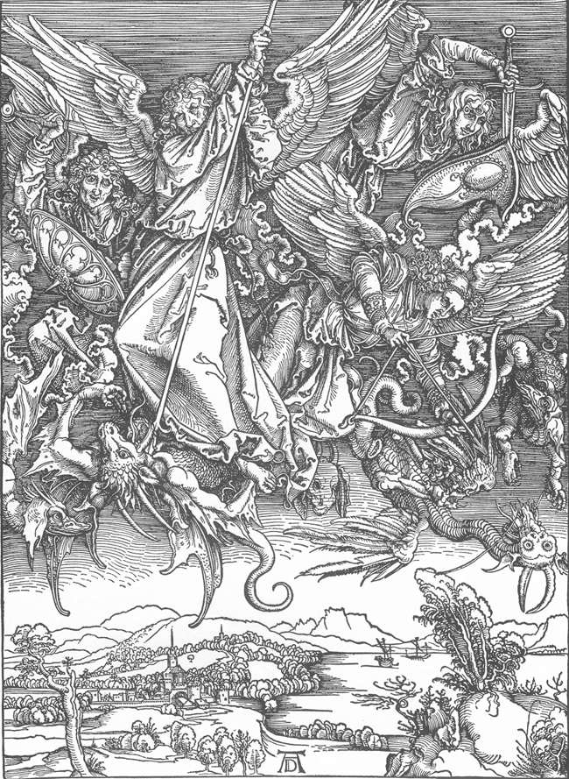 | 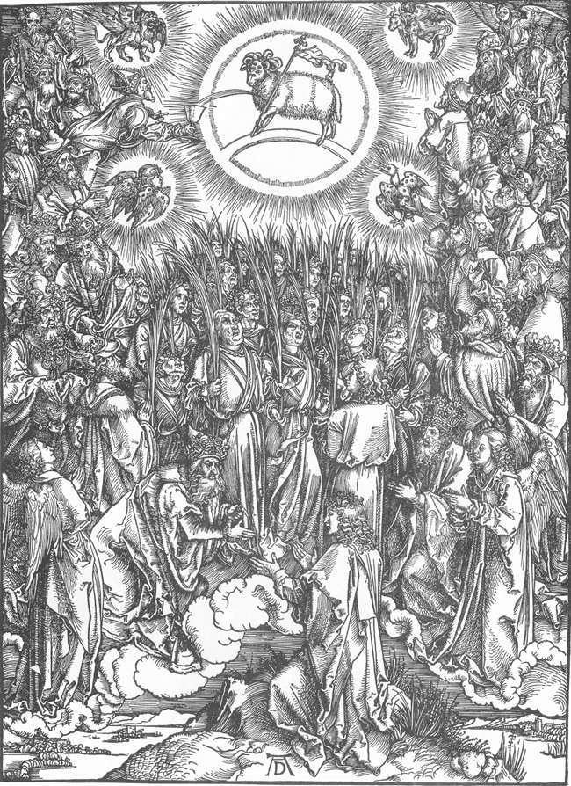

-- Как называются прикрепленные изображения?
-- Какие место в цикле они занимают?
-- Какие сюжеты изображают?
-- Что на них изображено, какие предметы, фигуры и/или события изображены?
-- Найдите, используя общедоступные сетевые источники, иконографические трактовки символику этих предметов, фигур и событий. Будьте готовы сослаться на использованные источники.
-- Как Вы думаете, по какому принципу Дюрер выбирал эти сюжеты?
-- Используя текст "Апокалипсиса", выберите фрагменты, которые, на Ваш взгляд, можно было бы проиллюстрировать. Процитируйте эти фрагменты на семинаре.

